Управление проектом (рисками проекта)
После определения трудоемкости работ необходимо определить график их выполнения и общие сроки реализации проекта — составить расписание работ по проекту. Базовое расписание — утвержденный план-график с указанными временными фазами проекта, контрольными точками и элементами иерархической структуры работ.
Базовое расписание может быть наиболее наглядно представлено диаграммой Ганта. В этой диаграмме плановые операции или элементы иерархической структуры работ перечислены с левой стороны, даты отображаются сверху, а длительность операций показана горизонтальными полосками от даты начала до даты завершения.
Базовое расписание это, как правило, элемент контракта с заказчиком. Контрольные точки (вехи) должны служить точками анализа состояния проекта и принятия решения «GO/NOT GO», поэтому они должны зримо демонстрировать статус проекта. Контрольная точка «Проектирование завершено» — плохо. Наиболее эффективный подход — метод последовательных поставок: контрольная точка «Завершено тестирование требований 1, 3, 5, 7»

Основные понятия
Том Демарко в своей книге пишет: «Проект без риска — удел неудачников. Риски и выгода всегда ходят рука об руку». В силу специфики отрасли, программная инженерия остается и, в ближайшем будущем, будет оставаться производством с высоким уровнем рисков. Если задуматься, то все, что мы делаем, управляя проектом разработки ПО, направлено на борьбу с рисками не уложиться в срок, перерасходовать ресурсы, разработать не тот продукт, который требуется.
Риск это проблема, которая еще не возникла, а проблема — это риск, который материализовался. Риск характеризуется следующими характеристиками:
- Причина или источник. Явление, обстоятельство обусловливающее наступление риска.
- Симптомы риска, указание на то, что событие риска произошло или вот-вот произойдет. Первопричина нам может быть не наблюдаема, например, заразились гриппом. Мы наблюдаем некоторые симптомы — поднялась температура.
- Последствия риска. Проблема или возможность, которая может реализоваться в проекте в результате произошедшего риска.
- Влияние риска. Влияние реализовавшегося риска на возможность достижения целей проекта. Воздействие обычно касается стоимости, графика и технических характеристик разрабатываемого продукта. Многие риски происходят частично и оказывают соразмерное отрицательное или положительное воздействие на проект.
Риск это всегда вероятность и последствия. Например, всегда есть вероятность того, что метеорит упадет на офис центра программных разработок, и это будет иметь катастрофические последствия для проекта. Однако вероятность наступления этого события настолько мала, что мы в большинстве проектов принимаем это риск и не пытаемся им управлять.
Майк Ньюэлл, вице-президент компании PSM Consulting, рассказывал, как он объясняет аудитории на своих лекциях, что такое риск. Он предлагает сыграть в кости на таких условиях, если на кубике выпадает шестерка, то выигрывает он. Если — любое другое число, то выигрывает слушатель. Ставка по 1 доллару. Обычно, большая часть аудитории соглашается сыграть на таких условиях. Майк поднимает ставки: $10, $100, $1000. Постепенно количество желающих поиграть становится все меньше и меньше. При ставке $1000, как правило, желающих рисковать не остается.
Принято выделять две категории рисков:
- «Известные неизвестные». Это те риски, которые можно идентифицировать и подвергнуть анализу. В отношении таких рисков можно спланировать ответные действия.
- «Неизвестные неизвестные». Риски, которые невозможно идентифицировать и, следовательно, спланировать ответные действия.
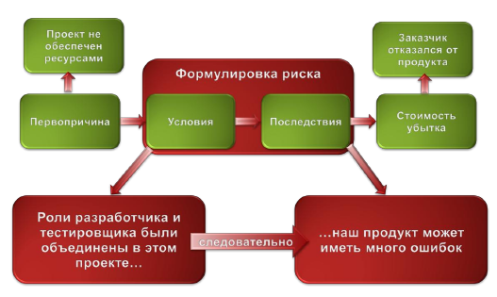
Пример характеристик риска
Неизвестные риски это непредвиденные обстоятельства. Единственное, что мы можем в этом случае предпринять, это создать управленческий резерв бюджета проекта на случай незапланированных, но потенциально возможных изменений. На расходование этого резерва менеджер проекта, как правило, обязан получать одобрение вышестоящего руководства. Управленческие резервы на непредвиденные обстоятельства не входят в базовый план по стоимости проекта, но включаются в бюджет проекта. Они не распределяются по проекту, как бюджет, и поэтому не учитываются при расчете освоенного объема.
Девиз разработчиков ПО из Microsoft: «Мы не боремся с рисками — мы ими управляем». Цели управления рисками проекта — снижение вероятности возникновения и/или значимости воздействия неблагоприятных для проекта событий. Адекватное управление рисками в компании — признак зрелости производственных процессов. Том Демарко пишет: «Рассматривать только благоприятные сценарии и встраивать их в план проекта — настоящее ребячество. И все же мы постоянно так поступаем. ...Если тех, кто говорит о возможных проблемах до открытия проекта, называют troublemakers, а тех, кто сдает проект спустя 2 месяца после обещанного срока, работая при этом по 6080 часов в неделю, — героями, то у вас плохая команда».
Отказываться от управления проектными рисками это все равно, что в кинотеатре не иметь огнетушителей и плана эвакуации на случай пожара.

Планирование управления рисками
Управление рисками это определенная деятельность, которая выполняется в проекте от его начала до завершения. Как и любая другая работа в проекте управление рисками требует времени и затрат ресурсов. Поэтому эта работа обязательно должна планироваться. Планирование управления рисками — это процесс определения подходов и планирования операций по управлению рисками проекта. Тщательное и подробное планирование управления рисками позволяет:
- выделить достаточное количество времени и ресурсов для выполнения операций по управлению рисками,
- определить общие основания для оценки рисков,
- повысить вероятность успешного достижения результатов проекта.
Планирование управления рисками должен быть завершено на ранней стадии планирования проекта, поскольку оно крайне важно для успешного выполнения других процессов.
В соответствии с [3] исходными данными для планирования управления рисками служат:
- Отношение к риску и толерантность к риску организаций и лиц, участвующих в проекте, оказывает влияние на план управления проектом. Оно должно быть зафиксировано в изложении основных принципов и подходов к управлению рисками.
- Стандарты организации. Организации могут иметь заранее разработанные подходы к управлению рисками, например категории рисков, общие определение понятий и терминов, стандартные шаблоны, схемы распределения ролей и ответственности, а также определенные уровни полномочий для принятия решений.
- Описание содержания проекта подробно описывает результаты поставки проекта и работы, необходимые для создания этих результатов поставки.
- План управления проектом, формальный документ, в котором указано, как будет исполняться проект, и как будет происходить мониторинг и управление проектом.
План управления рисками обычно включает в себя следующие элементы:
- Определение подходов, инструментов и источников данных, которые могут использоваться для управления рисками в данном проекте.
- Распределение ролей и ответственности. Список позиций выполнения, поддержки и управления рисками для каждого вида операций, включенных в план управления рисками, назначение сотрудников на эти позиции и разъяснение их ответственности.
- Выделение ресурсов и оценка стоимости мероприятий, необходимых для управления рисками. Эти данные включаются в базовый план по стоимости проекта.
- Определение сроков и частоты выполнения процесса управления рисками на протяжении всего жизненного цикла проекта, а также определение операций по управлению рисками, которые необходимо включить в расписание проекта.
- Категории рисков. Структура, на основании которой производится систематическая и всесторонняя идентификация рисков с нужной степенью детализации. Такую структуру можно разработать с помощью составления иерархической структуры рисков.
- Общие подходы для определения уровней вероятности, шкалы воздействия и близости рисков на проект.
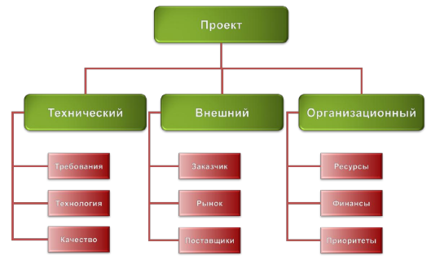
Пример иерархической структуры рисков проекта
Шкала оценки воздействия отражает значимость риска (Таблица) в случае его возникновения. Шкала оценки воздействия может различаться в зависимости от потенциально затронутой риском цели, типа и размера проекта, принятыми в организации стратегиями и его финансовым состоянием, а также от чувствительности организации к конкретному виду воздействий.
Вес | Значение | Критерий
3 | Катастрофические | Потери более $100K
2 | Критичные | Потери от $10K до $100K
1 | Умеренные | Потери менее $10K
Таблица. Пример шкалы оценки воздействия рисков
Хотя риск может воздействовать и на сроки проекта, и на качество получаемого продукта, но все эти отклонения могут быть оценены в денежном эквиваленте. Например, последствия задержка по срокам для заказной разработки может быть выражена в сумме денежных санкций, определенных в контракте.
Похожая шкала может быть применена для оценки вероятности наступления риска (Таблица).
Вес | Значение | Критерий
3 | Очень вероятно | Шансы наступления весьма велики
2 | Возможно | Шансы равны
1 | Мало вероятно | Наступление события весьма сомнительно
Таблица. Пример шкалы оценки вероятности осуществления риска
Еще одной важной характеристикой риска является близость его наступления. Естественно, что при прочих равных условиях рискам, которые могут осуществиться уже завтра, следует сегодня уделять больше внимания, чем тем, которые могут произойти не ранее, чем через полгода. Для шкалы оценки близости риска может быть применена, например, следующая градация: очень скоро, не очень скоро, очень нескоро.

Идентификация рисков
Идентификация рисков — это выявление рисков, способных повлиять на проект, и документальное оформление их характеристик. Это итеративный процесс, который периодически повторяется на всем протяжении проекта, поскольку в рамках его жизненного цикла могут обнаруживаться новые риски.
Исходные данные для выявления и описания характеристик рисков могут браться из разных источников.
В первую очередь это база знаний организации. Информация о выполнении прежних проектов может быть доступна в архивах предыдущих проектов. Следует помнить, что проблемы завершенных и выполняемых проектов, это, как правило, риски в новых проектах.
Другим источником данных о рисках проекта может служить разнообразная информация из открытых источников, научных работ, маркетинговая аналитика и другие исследовательские работы в данной области. Наконец, многие форумы по программированию могут дать бесценную информацию о возникших ранее проблемах в похожих проектах.
Каждый проект задумывается и разрабатывается на основании ряда гипотез, сценариев и допущений. Как правило, в описании содержания проекта перечисляются принятые допущения — факторы, которые для целей планирования считаются верными, реальными или определенными без привлечения доказательств. Неопределенность в допущениях проекта следует также обязательно рассматривать в качестве потенциального источника возникновения рисков проекта. Анализ допущения позволяет идентифицировать риски проекта, происходящие от неточности, несовместимости или неполноты допущений.
Для сбора информации о рисках могут применяться различные подходы. Среди этих подходов наиболее распространены:
- Опрос экспертов
- Мозговой штурм
- Метод Дельфи
- Карточки Кроуфорда
Цель опроса экспертов — идентифицировать и оценить риски путем интервью подходящих квалифицированных специалистов. Специалисты высказывают своё мнение о рисках и дают им оценку, исходя из своих знаний, опыта и имеющейся информации. Этот метод может помочь избежать повторного наступления на одни и те же грабли.
Перед опросом эксперт должен получить всю необходимую вводную информацию. Деятельность экспертов необходимо направлять, задавая вопросы. Во время опроса вся информация, выдаваемая экспертом, должна записываться и сохраняться. При работе с несколькими экспертами выходная информация обобщается и доводится до сведения всех задействованных экспертов.
К участию в мозговом штурме привлекаются квалифицированные специалисты, которым дают «домашнее задание» — подготовить свои суждения по определенной категории рисков. Затем проводится общее собрание, на котором специалисты по очереди высказывают свои мнения о рисках. Важно: споры и замечания не допускаются. Все риски записываются, группируются по типам и характеристикам, каждому риску дается определение. Цель — составить первичный перечень возможных рисков для последующего отбора и анализа.
Метод Дельфи во многом похож на метод мозгового штурма. Однако есть важные отличия. Во-первых, при применении этого метода эксперты участвуют в опросе анонимно. Поэтому результат характеризуется меньшей субъективностью, меньшей предвзятостью и меньшим влиянием отдельных экспертов. Во-вторых, опрос экспертов проводится в несколько этапов. На каждом этапе модератор рассылает анкеты, собирает и обрабатывает ответы. Результаты опроса рассылаются экспертам снова для уточнения их мнений и оценок. Такой подход позволяет достичь некоего общего мнения специалистов о рисках.
Для быстрого выявления рисков можно воспользоваться еще одной из методик социометрии является известной как "Карточки Кроуфорда" [5] .
Суть этой методики в следующем. Собирается группа экспертов 7-10 человек. Каждому участнику мини-исследования раздается по десять карточек (для этого вполне подойдет обычная бумага для записок). Ведущий задает вопрос: "Какой риск является наиболее важным в этом проекте?" Все респонденты должны записать наиболее, по их мнению, важный риск в данном проекте. При этом никакого обмена мнениями не должно быть. Ведущий делает небольшую паузу, после чего вопрос повторяется. Участник не может повторять в ответе один и тот же риск.
После того как вопрос прозвучит десять раз, в распоряжении ведущего появятся от 70 до 100 карточек с ответами. Если группа подобрана хорошо (в том смысле, что в нее входят люди с различными точками зрения), вероятность того, что участники эксперимента укажут большинство значимых для проекта рисков, весьма высока. Остается составить список названных рисков и раздать его участникам для внесения изменений и дополнений.
В качестве источника информации при выявлении рисков могут служить различные доступные контрольные списки рисков проектов разработки ПО, которые следует проанализировать на применимость к данному конкретному проекту.
Например, Барии Боэм [6] приводит список 10 наиболее распространенных рисков программного проекта:
- Дефицит специалистов.
- Нереалистичные сроки и бюджет.
- Реализация несоответствующей функциональности.
- Разработка неправильного пользовательского интерфейса.
- "Золотая сервировка", перфекционизм, ненужная оптимизация и оттачивание деталей.
- Непрекращающийся поток изменений.
- Нехватка информации о внешних компонентах, определяющих окружение системы или вовлеченных в интеграцию.
- Недостатки в работах, выполняемых внешними (по отношению к проекту) ресурсами.
- Недостаточная производительность получаемой системы.
- "Разрыв" в квалификации специалистов разных областей знаний.
Демарко и Листер [1] приводят свой список из пяти наиболее важных источников рисков любого проекта разработки ПО:
- Изъяны календарного планирования
- Текучесть кадров
- Раздувание требований
- Нарушение спецификаций
- Низкая производительность
Не существует исчерпывающих контрольных списков рисков программного проекта, поэтому необходимо внимательно анализировать особенности каждого конкретного проекта.
Результатом идентификации рисков должен стать список рисков с описанием их основных характеристик: причины, условия, последствий и ущерба.
Для примера, у проекта создания «Автоматизированной системы продажи документации» список главных выявленных рисков может выглядеть следующим образом:
Таблица Список рисков проекта создания «Автоматизированной системы продажи документации»
Причина | Условия | Последствия | Ущерб
Требования не ясны. | Отсутствие описания сценариев использования системы. | Задержка начала разработки прикладного ПО. Большой объем переработок. | Задержки в сроках сдачи готового продукта и дополнительные трудозатраты.
Недостаток квалифицированных кадров. | Архитектура и код низкого качества. | Большое число ошибок. Большие затраты на их исправление. | Задержки в сроках сдачи готового продукта и дополнительные трудозатраты.
Текучесть кадров. | Частая смена участников команды. | Низкая производительность при вводе новых участников в проект. | Задержки в сроках сдачи готового продукта и дополнительные трудозатраты.
За процессом идентификации рисков следует процесс их качественного анализа.

Качественный анализ рисков
Качественный анализ рисков включает в себя расстановку рангов для идентифицированных рисков. При анализе вероятности и влияния предполагается, что никаких мер по предупреждению рисков не производится.
Качественный анализ рисков включает:
- Определение вероятности реализации рисков.
- Определение тяжести последствий реализации рисков.
- Определения ранга риска по матрице «вероятность — последствия».
- Определение близости наступления риска.
- Оценка качества использованной информации.
Для качественной оценки вероятности реализации риска и определения тяжести последствий его реализации применяется, как правило, общепринятые в организации шкалы.
Для определения ранга риска используется матрица вероятностей и последствий. Ранг риска определяется произведением веса вероятности и значимости последствий.
Могут, конечно, существовать и более сложные шкал для оценок вероятностей, значимости последствий и ранга рисков. Встречались шкалы, которые содержали до 10 градаций. Наиболее прагматичный подход — это использовать трехуровневое ранжирование.
У примера проекта создания «Автоматизированной системы продажи документации», матрица рангов главных выявленных рисков может выглядеть следующим образом.
Таблица. Матрица рангов главных выявленных рисков проекта создания «Автоматизированной системы продажи документации»
Причина | Вероятность | Воздействие | Ранг
Требования не ясны | Очень вероятно | Катастрофические | 9
Недостаток квалифицированных кадров. | Очень вероятно | Критичные | 6
Текучесть кадров. | Возможно | Критичные | 4
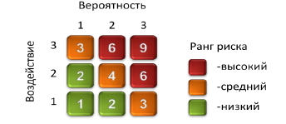
Ранг риска и матрица вероятностей и последствий
Для оценки рисков необходима точная и адекватная информация. Использование неточной информации ведет к ошибкам в оценке. Неверная оценка риска также является риском.
Критерии оценки качества используемой при анализе информации выглядят следующим образом:
- Степень понимания риска.
- Доступность и полнота информации о риске.
- Надежность, целостность и достоверность источников данных.
Результатом качественного анализа рисков является их подробное описание (Таблица).
Таблица. Пример карточки с описанием риска
Номер: R-101 | Категория: Технологический.
Причина: Недостаток квалифицированных кадров. | Симптомы: Разработчики будут использовать новую платформу — J2EE.
Последствия: Низкая производительность разработки | Воздействие: Увеличение сроков и трудоемкости разработки.
Вероятность: Очень вероятно. | Степень воздействия: Критичная.
Близость: Очень скоро. | Ранг: 6.
Исходные данные: «Содержание проекта», «План обеспечения ресурсами», Протоколы совещаний №21 от 01.06.2008, №27 от 25.06.2008.
Результаты качественного анализа используются в ходе последующего количественного анализа рисков и планирования реагирования на риски.

Количественный анализ рисков
Количественный анализ производится в отношении тех рисков, которые в процессе качественного анализа были квалифицированы как имеющие высокий и средний ранг.
Для количественного анализа рисков могут быть использованы следующие методы:
- Анализ чувствительности.
- Анализ дерева решений.
- Моделирование и имитация.
Анализ чувствительности помогает определить, какие риски обладают наибольшим потенциальным влиянием на проект. В процессе анализа устанавливается, в какой степени неопределенность каждого элемента проекта отражается на исследуемой цели проекта, если остальные неопределенные элементы принимают базовые значения. Результаты представляются, как правило, в виде диаграммы «торнадо». Рисунок представляет пример такой диаграммы, которая отражает влияние на проектные трудозатраты различных факторов профессионализма разработчиков ПО [7].
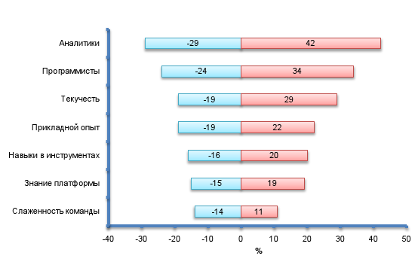
Рисунок. Влияние факторов профессионализма разработчиков ПО на трудозатраты по проекту.
Анализ последствий возможных решений проводится на основе изучения диаграммы дерева решений, которая описывает рассматриваемую ситуацию с учетом каждой из имеющихся возможностей выбора и возможного сценария. Рисунок представляет пример диаграммы дерева решений на дугах которой проставлены вероятности и затраты при развитии событий по тому или иному сценарию. Критерием для принятия решения служит математическое ожидание потерь от его принятия.
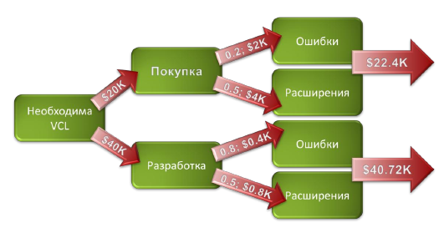
Рисунок. Пример анализ дерева решений при выборе покупать или производить необходимую для проекта библиотеку визуальных компонентов (VCL).
При моделировании рисков проекта используется модель для определения последствий от воздействия подробно описанных неопределенностей на результаты проекта в целом. Моделирование обычно проводится с помощью метода Монте-Карло.
Интересный пример подобной модели — система Riskology от Демарко и Листера, который иллюстрирует применение метода Монте-Карло для получения информации о том, какой запас времени будет необходим для того, чтобы преодолеть влияние всех неуправляемых рисков проекта, приведен в источнике [8]. Модель позволяет учесть пять основных (Рисунок) и пять дополнительных рисков проекта.
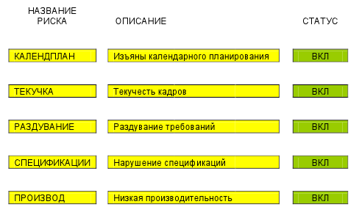
Рисунок. Пять основных факторов риска программного проекта, учитываемые в модели Riskology
Характеристики предопределенных в системе Riskology рисков пользователь может изменить, задав значения минимальной, максимальной и наиболее вероятной задержки сроков сдачи проекта из-за влияния данного риска. Можно включить в модель дополнительные собственные риски. Результат моделирования по методу Монте-Карло будет представлен в виде гистограммы распределения срока завершения оцениваемого проекта (Рисунок).
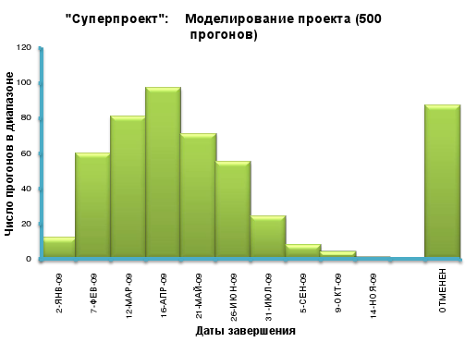
Рисунок. Гистограмма распределения возможного срока завершения проекта, рассчитанная по результатам моделирования методом Монте-Карло
На диаграмме также приведено количество случаев, примерно 80 из 500 прогонов, в которых проект, согласно результатам моделирования, был отменен до своего завершения.

Планирование реагирования на риски
Планирование реагирования на риски — это процесс разработки путей и определения действий по увеличению возможностей и снижению угроз для целей проекта. Данный процесс начинается после проведения качественного и количественного анализа рисков.
Запланированные операции по реагированию на риски должны соответствовать серьезности риска, быть экономически эффективными в решении проблемы, своевременными, реалистичными в контексте проекта и согласованными со всеми участниками.
Согласно [3] возможны четыре метода реагирования на риски:
- Уклонение от риска (risk avoidance).
- Передача риска (risk transference).
- Снижение рисков (risk mitigation).
- Принятие риска (risk acceptance).
Уклонение от риска предполагает изменение плана управления проектом таким образом, чтобы исключить угрозу, вызванную негативным риском, оградить цели проекта от последствий риска или ослабить цели, находящиеся под угрозой (например, уменьшить содержание проекта). Некоторые риски, возникающие на ранних стадиях проекта, можно избежать при помощи уточнения требований, получения дополнительной информации или проведения экспертизы. Например, уклониться от риска можно, если отказаться от реализации рискованного функционального требования или самостоятельно разработать необходимый программный компонент, вместо ожидания поставок продукта от субподрядчика.
Передача риска подразумевает переложение негативных последствий угрозы с ответственностью за реагирование на риск на третью сторону. Передача риска просто переносит ответственность за его управление другой стороне, но риск при этом никуда не девается. Передача риска практически всегда предполагает выплату премии за риск стороне, принимающей на себя риск. Например, заказ на стороне разработки рискованного компонента по фиксированной цене. В IT часто приходится формулировать риски в виде допущений, тем самым передавая его заказчику. Например, оценивая проект внедрения, мы можем записать допущение о том, что производитель не изменит стоимость лицензий на базовое ПО.
Снижение рисков предполагает понижение вероятности и/или последствий негативного рискованного события до приемлемых пределов. Принятие предупредительных мер по снижению вероятности наступления риска или его последствий часто оказываются более эффективными, нежели усилия по устранению негативных последствий, предпринимаемые после наступления события риска. Например, раннее разрешение архитектурных рисков снижает потери при досрочном закрытии проекта. Или регулярная ревизия поставок заказчиком может снизить вероятность риска его неудовлетворенности конечным результатом. Если в проектной команде высока вероятность увольнения сотрудников, то введение на начальной стадии в проект дополнительных (избыточных) людских ресурсов снижает потери при увольнении членов команды, поскольку не будет затрат на «въезд» в проектный контекст новых участников.
И, наконец, принятие риска означает, что команда проекта осознанно приняла решение не изменять план управления проектом в связи с риском или не нашла подходящей стратегии реагирования. Мы вынуждены принимать все «неизвестные риски».
Принятие это то, что всегда происходит, когда мы вообще не управляем рисками. Если же мы управляем рисками, то мы можем страховать риски, закладывая резерв в оценки срока завершения и/или трудозатрат. Проактивное отношение к принятым рискам может состоять в разработке план реагирования на риски. Этот план может быть введен в действие только при заранее определенных условиях, если есть уверенность и достаточное количество признаков того, что данный план будет успешно выполнен.
Важно помнить о вторичных рисках (Secondary Risks), возникающих в результате применения реагирования на риски, которые тоже должны быть идентифицированы, проанализированы и при необходимости включены в список управляемых рисков.

Главные риски программных проектов и способы реагирования
Существует список из пяти главных причин провала программных проектов — следующий:
- Требования заказчика отсутствуют / не полны / подвержены частым изменениям.
- Отсутствие необходимых ресурсов и опыта.
- Отсутствие рабочего взаимодействия с заказчиком.
- Неполнота планирования. «Забытые работы».
- Ошибки в оценках трудоемкостей и сроков работ.
Это звучит банально, но сколько бы раз об этом не твердили ранее, по-прежнему, приходится сталкиваться с программными проектами, в которых отсутствуют какие-либо определенные цели и требования. Цитата из жизни: «Была бы разработана хорошая программа, а какой процесс автоматизировать с ее помощью, мы найдем». К этому можно добавить только одно: «Когда человек не знает, к какой пристани он держит путь, для него никакой ветер не будет попутным» (Сенека Луций Аней, философ, 65-3 до н.э.)
К часто упускаемым требованиям можно отнести:
- Функциональные
- Программы установки, настройки, конфигурации.
- Миграция данных.
- Интерфейсы с внешними системами.
- Справочная система.
- Общесистемные
- Производительность.
- Надежность.
- Открытость.
- Масштабируемость.
- Безопасность.
- Кросплатформенность.
- Эргономичность.
Как правило, эти требования «всплывают» при подготовке и проведении приемо-сдаточных испытаний и могут сильно задержать проект по времени и увеличить трудозатраты на его реализацию. Чтобы этого не происходило, следует достигать соглашения с заказчиком по всем перечисленным пунктам предпочтительнее еще на стадии инициации проекта. Например, если требования портируемости продукта на разные аппаратно-программные платформы нет, то это целесообразно включить в раздел концепции с допущениями проекта.
Если вероятность изменений требований проекта высока, то возможны следующие подходы для реагирования на данный риск:
- Переоценка проекта каждый раз, когда требования добавляются / изменяются (уклонение).
- Итерационная разработка. Контракт с компенсацией затрат на основе «Time & Materials» (передача риска Заказчику).
- Учет в оценках трудоемкости и сроков возможности роста требований, например, на 50% (резервирование риска).
И еще, при сборе требований следует соблюдать принцип минимализма Вольтера: «Рассказ закончен не тогда, когда в него нечего добавить, а тогда, когда из него нечего больше выкинуть». Для большинства программных продуктов применим принцип Парето: 80% ценности продукта заключены лишь в 20% требований к нему.
Если у нас в проекте недостаточно квалифицированных специалистов, то мы можем снизить последствия этого риска, применив следующие действия:
- Привлечь экспертов-консультантов на начальных этапах.
- Учитывать в оценках трудоемкости издержки на обучение сотрудников.
- Уменьшать потери от текучести кадров, привлекая на начальном этапе избыточное число участников.
- Учесть в оценках «время разгона» для новых сотрудников.
Для установления открытых и доверительных отношений с заказчиком, необходимо предпринимать следующие шаги:
- Постоянное взаимодействие.
- Согласование пользовательских интерфейсов и разработка прототипа продукта.
- Периодические поставки тестовых версий конечным пользователям для их оценки.
При планировании работ по проекту часто «забывают»:
- Обучение.
- Координация работ.
- Уточнение требований.
- Управление конфигурациями.
- Разработка и поддержка скриптов автосборки.
- Разработка автотестов.
- Создание тестовых данных.
- Обработка запросов на изменения.
И еще. Не стоит надеяться, что участники проекта будут каждую неделю по 40 часов работать именно над вашим проектом. Есть множество причин, по которым они не смогут работать по проекту 100% своего времени. К списку наиболее распространенных причин этого относятся:
- Сопровождение действующих систем.
- Повышение квалификации.
- Участие в подготовке технико-коммерческих предложений.
- Участие в презентациях.
- Административная работа.
- Отпуска, праздники, больничные.
Рекомендация, планировать, что разработчики, которые назначены в ваш проект на 100% будут реально работать над вашими задачами в среднем от 24 до 32 часов в неделю.

Управление проектом, направленное на снижение рисков
На стадии инициации проекта оценка его трудоемкости имеет погрешность от -50% до +100% [4]. Это, если оценка хорошая! А если плохая, то неопределенность, а, следовательно, и риски сорвать сроки и превысить плановую трудоемкость, могут быть в разы больше. Если не прилагать специальных усилий этот «дамоклов меч» неопределенности будет висеть над проектом на всем его протяжении (Рисунок).
Проектом следует управлять так, чтобы риски несвоевременной сдачи и перерасхода ресурсов постоянно снижались.
Ранее уже говорили о том, что 80% ценности разработки обусловлена лишь 20% требований к продукту, без реализации которых продукт для заказчика становится просто ненужным. Остальные требования, как правило, так называемые «украшательства», от части которых заказчик, как правило, может отказаться, чтобы получить проект в срок. Поэтому следует в первую очередь реализовывать ключевые функциональные требования.
Но есть и еще архитектурные риски. Известно, что закон Парето применим и к потреблению вычислительных ресурсов: 80% потребления ресурсов (время и память) приходится на 20% компонентов. Поэтому, необходимо реализовывать архитектурно-значимые требования так же в первую очередь, создавая «представительный» прототип будущей системы, который «простреливает» весь стек, применяемых технологий. Прототип позволит измерить и оценить общесистемные свойства будущего продукта: доступность, быстродействие, надежность, масштабируемость и проч. (Рисунок)
Ошибка — реализовывать сначала легкие требования, чтобы продемонстрировать быстрый прогресс проекта.
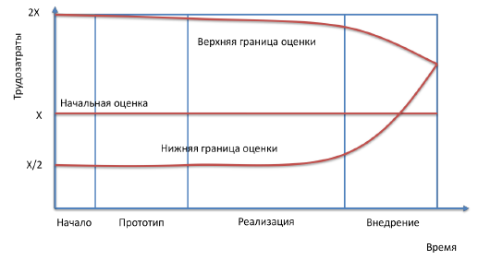
Рисунок. Неопределенность не уменьшается, если управление не направлено на раннее разрешение рисков
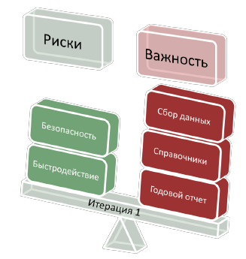
Определение приоритетов требований на первые итерации проекта
Управление, нацеленное на снижение рисков, позволяет существенно снизить неопределенность на ранних стадиях проекта (Рисунок).
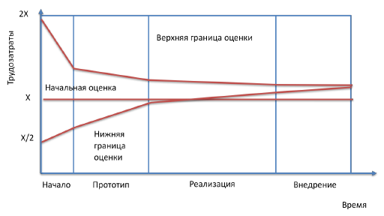
Управление, нацеленное на снижение рисков, позволяет уменьшать неопределенность
Проработка ключевых функциональных требований и детальное планирование их реализации позволяет уменьшить разброс начальных оценок, примерно, в 2 раза: от -30% до +50%. Детальное проектирование и разработка прототипа будущей системы позволит получить еще более точные оценки общей трудоемкости: от -10% до +15%.
Может оказаться так, что по результатам прототипирования, уточненные оценки суммарной трудоемкости окажутся неприемлемыми. В этом случае проект придется закрыть досрочно, но потери при этом, будут значительно меньше, чем в случае, если то же самое произойдет, когда проект уже в 2 раза превысит первоначальную оценку трудоемкости.
Если с заказчиком не удается найти взаимоприемлемое решение при первоначальной оценке проекта, то разумно попытаться договориться о выполнении проекта в 2 этапа с самостоятельным финансированием:
- Исследование. Бизнес-анализ, уточнение требований, проектирование и прототипироание решения, уточнение суммарных оценок трудозатрат. Эта работа, как правило, требует 10 % общих трудозатрат и 20% времени всего проекта.
- Непосредственно реализация. Если уточненные оценки трудозатрат окажутся приемлемыми для заказчика.
С вменяемыми заказчиками это часто удается.

Мониторинг и контроль рисков
Управление рисками должно осуществляться на протяжении всего проекта. Не вести мониторинг рисков в ходе проекта — все равно, что не следить за уровнем топлива при поездке на автомобиле.
Мониторинг и управление рисками — это процесс идентификации, анализа и планирования реагирования на новые риски, отслеживания ранее идентифицированных рисков, а также проверки и исполнения операций реагирования на риски и оценка эффективности этих операций.
В процессе мониторинга и управления рисками используются различные методики, например, анализ трендов и отклонений, для выполнения которых необходимы количественные данные об исполнении, собранные в процессе выполнения проекта.
Мониторинг и управления рисками включает в себя следующие задачи:
- Пересмотр рисков.
- Аудит рисков.
- Анализ отклонений и трендов.
Пересмотр рисков должен проводиться регулярно, согласно расписанию. Управление рисками проекта должно быть одним из пунктов повестки дня всех совещаний команды проекта. Неплохо начинать каждый статус митинг с вопроса: «Ну и какие еще неприятности нас ожидают?» Идентификация новых рисков, и пересмотр известных рисков происходит с использованием процессов, описанных ранее.
Аудит рисков предполагает изучение и предоставление в документальном виде результатов оценки эффективности мероприятий по реагированию на риски, относящихся к идентифицированным рискам, изучение основных причин их возникновения, а также оценку эффективности процесса управления рисками.
Тренды в процессе выполнения проекта подлежат проверке с использованием данных о выполнении. Отклонения от базового плана могут указывать на последствия, вызванные как угрозами, так и благоприятными возможностями.

Выводы
Отказываться от управления проектными рисками это все равно, что в кинотеатре не иметь огнетушителей и плана эвакуации на случай пожара.
Все, что мы делаем, управляя проектом разработки ПО, должно быть направлено на борьбу с рисками не уложиться в срок, перерасходовать ресурсы, разработать не тот продукт, который требуется.
Цели управления рисками проекта — снижение вероятности возникновения и/или значимости воздействия неблагоприятных для проекта событий.
Главные причины провала программных проектов:
- Требования заказчика отсутствуют / не полны / подвержены частым изменениям.
- Отсутствие необходимых ресурсов и опыта.
- Отсутствие рабочего взаимодействия с заказчиком.
- Неполнота планирования. «Забытые работы».
- Ошибки в оценках трудоемкостей и сроков работ.

Дополнительная литература и источники
- Том ДеМарко, Тимоти Листер, «Вальсируя с Медведями. Управление рисками в проектах по разработке программного обеспечения», М., Компания p.m.Office, 2005.
- «Microsoft Solutions Framework. Дисциплина управления рисками MSF», вер. 1.1, 2002
- «PMBOK. Руководство к Своду знаний по управлению проектами», 3-е изд., PMI, 2004.
- С.Макконнелл, «Сколько стоит программный проект», «Питер», 2007.
- Ньюэл М.В., «Управление проектами для профессионалов. Руководство по подготовке к сдаче сертификационного экзамена PMP», КУДИЦ-Образ, 2006.
- Barry W. Boehm. «A Spiral Model of Software Development and Enhancement, Computer, May 1988.
- Barry Boehm, et al. «Software cost estimation with COCOMO II». Englewood Cliffs, NJ:Prentice-Hall, 2000
- www.systemsguild.com/riskology © 2005 Том ДеМарко, Тимоти Листер.

Оценка трудоемкости и сроков разработки ПО

Оценка — вероятностное утверждение
Стив Макконнелл [1] пишет, что люди от природы склонны верить, что сложные формулы вида
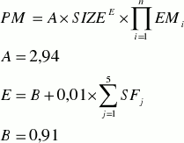
всегда обеспечивают более точные результаты, чем простые формулы
Трудоемкость = КоличествоФакторов х СредниеЗатратыНаФактор
Однако, далеко не всегда это так. Сложные формулы, как правило, очень чувствительны к точности большого числа параметров (в приведенном примере формул COCOMO II содержится 21 параметр), которые надо задать, чтобы получить требуемые оценки.
Первое, что необходимо понимать при оценке проекта, это то, что любая оценка это всегда вероятностное утверждение. Если мы просто скажем, что трудоемкость данного пакета работ составляет М чел.*мес. (Рисунок), то это будет плохой оценкой потому, что одно единственное число ничего не скажет нам о вероятности того, что на реализацию этого пакета потребуется не более, чем М чел.*мес. Вряд ли мы можем считать себя «предсказамусами», которые точно знают что произойдет в будущем и сколько потребуется затрат на реализацию этого пакета работ.
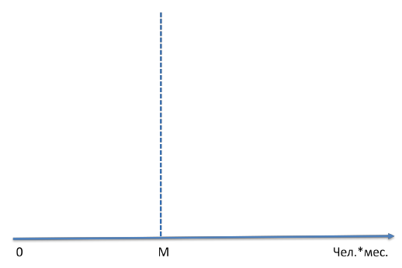
Точечная оценка трудоемкости пакета работ ничего не скажет нам о вероятности того, что на реализацию этого пакета потребуется не более, чем М чел.*мес.
Для того, чтобы понять, откуда берется неопределенность, рассмотрим простейший пример, попытаемся оценить трудоемкость добавления поля ввода телефонного номера клиента к уже существующей форме. Менеджер, наблюдающий работу программистов только со стороны, скажет, что эта работа потребует не больше 15 минут рабочего времени. Человек, умудренный программистским опытом, скажет, что эта работа может занять от 2 до 200 часов, и чтобы дать более точную оценку ему надо получить ответы на ряд вопросов:
- Может ли вводиться несколько номеров?
- Должна ли быть проверка номеров на действительность?
- Простая или сложная проверка?
- Если реализуем простую проверку, то не захочет ли клиент заменить ее на более сложную?
- Должна ли проверка работать для иностранных номеров?
- Можно ли воспользоваться готовым решением?
- Каково должно быть качество реализации? Вероятность ошибки после поставки?
- Сколько времени потребуется на реализацию и отладку? (зависит от конкретного исполнителя).
Называя такую «размытую» оценку опытный программист резервирует все риски разработки, связанные с перечисленными неопределенностями данного требования, которые он вынужден принимать на себя, не имея в данный момент необходимой уточняющей информации.
То, что наша оценка должна быть вероятностным утверждением, означает, что для нее существует некоторое распределение вероятности (Рисунок), которое может быть очень широким (высокая неопределенность) или достаточно узким (низкая неопределенность).
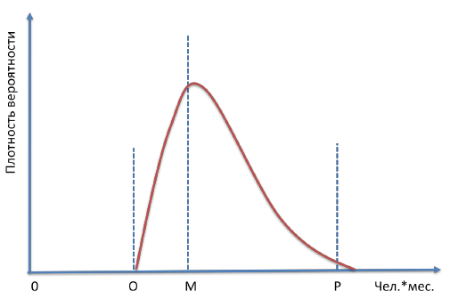
Оценка — всегда вероятностная величина
Если M — наиболее вероятное значение, то это не означает что это хорошая оценка, поскольку вероятность того, что фактическая трудоемкость превысит эту оценку, составляет более 50%.
Какая оценка может считаться хорошей? Стив Макконнелл утверждает [1]: «Хорошей считается оценка, которая обеспечивает достаточно ясное представление реального состояния проекта и позволяет руководителю проекта принимать хорошие решения относительно того, как управлять проектом для достижения целей».

Негативные последствия «агрессивного» расписания
В программостроении уже стало банальностью то, что разработчики без достаточного основания называют слишком оптимистичные сроки. Среди руководителей даже распространено неписаное правило: умножать на 2 оценку трудоемкости, которую сделал программист. Это пессимистичный подход. Реалисты умножают на π = 3.14 .
Действительно, так иногда приходится поступать, если это программист, который только вчера отладил свою первую программу «Hello world!». Но если помочь молодым специалистам научится анализировать задачу, проектировать решение, составлять план работы, эффективно его реализовывать и анализировать полученные результаты, то можно будет не вспоминать, чему равно число π.
Еще один распространенный источник занижения сроков — необоснованные ожидания на применение новых технологий и средств разработки. Эти ожидания, как правило, не оправдываются. Согласно статистике, приведенной Демарко, средняя производительность в программном производстве растет всего лишь на 3–5% в год.
Часто «агрессивное» расписание проекта появляется из-за того, что руководство и/или заказчик боятся переоценить проект, полагая, что согласно закону Паркинсона, работы по проекту займут все отведенное для него время. Следствием подобных опасений является, как правило, директивное занижение сроков реализации проекта.
Нереалистичность оценок — один из серьезнейших демотивирующих факторов для участников. Недооценка приводит к ошибкам планирования и неэффективному взаимодействию. Например, было запланировано тестирование, а релиз еще не готов. Следствие — простой тестировщиков увеличение трудозатрат.
Если расписание излишне агрессивное, то с целью сэкономить время, недостаточно внимания уделяется анализу требований и проектированию. Исправление ошибок, допущенных на этих этапах, приведет к существенным дополнительным затратам.
Половина всех ошибок программирования возникают из-за стресса, вызванного излишним давлением фактора сроков. Ошибки исправляются наспех, обходными путями. В результате будет получен большой проблемный код и постоянно растущие затраты на исправление ошибок и внесение изменений. Позднее обнаружение ошибок приводит к тому, что затраты на их исправление увеличиваются в 50–100 раз.
Мне пришлось наблюдать проект, который вместо первоначально слишком оптимистично запланированных шести месяцев растянулся на три года. Хотя, если бы он был адекватно оценен, то он мог бы быть реализован за один год. Нереальные сроки, постоянное давление, сверхурочные, авралы приводят к тому, что затраты на проект растут экспоненциально и неограниченно.
Если участники проектной команды адекватно мотивированы на выполнение проектных работ с наименьшими затратами, то, этого достаточно, чтобы проект был реализован в минимально возможные сроки.

Прагматичный подход. Метод PERT
Использование собственного опыта или опыта коллег, полученного в похожих проектах, это наиболее прагматичный подход, который позволяет получить достаточно реалистичные оценки трудоемкости и срока реализации программного проекта, быстро и без больших затрат.
Инженерный метод оценки трудоемкости проекта PERT (Program / Project Evaluation and Review Technique) был разработан в 1958 году в ходе проекта по созданию баллистических ракет морского базирования «Поларис». Входом для данного метода оценки служит список элементарных пакетов работ. Для инженерного подхода нет необходимости точно знать закон распределения нашей оценки трудоемкости каждого такого элементарного пакета. Диапазон неопределенности достаточно охарактеризовать тремя оценками:
- Mi — наиболее вероятная оценка трудозатрат.
- Oi — минимально возможные трудозатраты на реализацию пакета работ. Ни один риск не реализовался. Быстрее точно не сделаем. Вероятность такого, что мы уложимся в эти затраты, равна 0.
- Pi — пессимистическая оценка трудозатрат. Все риски реализовались.
Оценку средней трудоемкости по каждому элементарному пакету можно определить по формуле:
Ei = (Pi + 4Mi + Oi)/6.
Для расчета среднеквадратичного отклонения используется формула:
CKOi = (Pi - Oi)/6.
Если наши оценки трудоемкости элементарных пакетов работ статистически независимы, а не испорчены, например, необоснованным оптимизмом то, согласно центральной предельной теореме теории вероятностей суммарная трудоемкость проекта может быть рассчитана по формуле:
Е = ∑ Ei
А среднеквадратичное отклонение для оценки суммарной трудоемкости будет составлять:
Тогда для оценки суммарной трудоемкости проекта, которую мы не превысим с вероятностью 95%, можно применить формулу:
E_{95%} = E + 2 * СКО.
Это значит, что вероятность того, что проект превысит данную оценку трудоемкости составляет всего 5%. А это уже вполне приемлемая оценка, под которой может расписаться профессиональный менеджер.
Список элементарных пакетов работ, который используется при оценке трудоемкости, как правило, берется из нижнего уровня проектирования проекта. Но может быть использован и накопленный опыт аналогичных разработок. Проиллюстрируем данный подход на примере реального проекта. В некотрой Ассоциации CBOSS задачей проекта была разработка на основе стандартов J2EE общесистемного ПО для перевода рабочих мест CBOSS на новую трехзвенную архитектуру. Был разработан набор стандартных компонентов и сервисов, из которых как из конструктора можно эффективно и качественно собирать прикладные подсистемы. Высокоуровневая архитектура реализовывала стандартный паттерн MVC (Рисунок), каждый из компонентов которого имел «точки расширения» для прикладной разработки, которые на рисунке выделены красным светом.
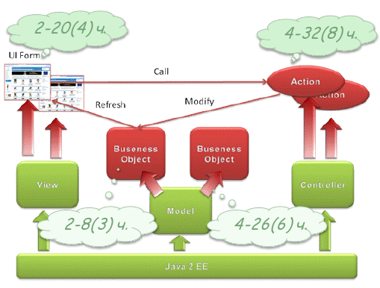
Высокоуровневая архитектура J2EE фреймворка для разработки приложений.
Такими точками расширения являлись:
- Пользовательский экран (UI Form), который собирался из готовых визуальных компонентов.
- Обработчики (Action), которые обрабатывали на сервере приложений события от активных визуальных компонентов, входящих в состав экрана.
- Объекты (Business Obj), которые моделировали прикладную область, и к которым обращались обработчики событий.
Так вот, хотя все разрабатываемые рабочие места различались по функциональности и сложности, накопленная статистика фактических трудозатрат на разработку прикладных систем позволяла оценивать проекты разработки нового приложения достаточно быстро и с высокой достоверностью.
Согласно этой статистике, разработка и отладка требовала у программиста:
- для одного экрана — от 2 до 20 часов (наиболее вероятно — 4 часа);
- для одного обработчика событий — от 4 до 32 часов (наиболее вероятно — 8 часов);
- для нового бизнес-объекта — от 2 до 8 часов (наиболее вероятно — 3 часа);
- для добавления нового бизнес-метода — от 2 до 26 часов (наиболее вероятно — 6 часов).
Весь проект прикладной разработки измерялся в «попугаях»:
- К_{UI} — количество пользовательских экранов.
- K_{Act} — количество обработчиков событий.
- К_{BO} — количество новых бизнес-объектов.
- K_{BM} — количество новых или модифицируемых бизнес-методов.
Если новое разрабатываемое приложение содержит 20 пользовательских экранов, 60 обработчиков событий, 16 новых бизнес-объекта и 40 новых бизнес-методов, которые необходимо добавить, как в новые, так и в уже существующие бизнес-объекты, тогда, согласно статистике,
Е_{UI} = (2 + 4*4 + 20) / 6 = 6.7 чел.*час.,  Е_{Act} = (4 + 4*8 + 32) / 6 = 11.3 чел.*час.,  Е_{BO} = (2 +4*3 + 8) / 6 = 3.7 чел.*час.,  E_{BM} = (2 + 4*6 + 26) / 6 = 8.7 чел.*час., | СКО_{UI} = (20 - 2) / 6 = 3 чел.*час  СКО_{Act} = (32 - 4) / 6 = 4.7 чел.*час  CKO_{BO} = (8 - 2) / 6 = 1 чел.*час  СКО_{BM} = (26 - 2) / 6 = 4 чел.*час
Для средней трудоемкости работ по кодированию в проекте может быть получена следующая оценка:
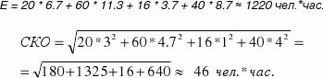
Тогда для оценки суммарной трудоемкости проекта, которую не превысим с вероятностью 95%, получим
Е_{95%} = 1220 + 2 *46 ≈ 1300 чел.*час.
Хотя относительная погрешность в оценке трудоемкости каждой такой элементарной работы составляла десятки процентов, для проекта, в котором таких «попугаев» было 136, относительная погрешность оценки суммарной трудоемкости, сделанной по методу PERT, составила, приблизительно, лишь 4%.
Даже если у нас очень размытые оценки трудоемкости каждой из элементарных работ, но они независимы, то ошибки делаются как в меньшую, так и большую стороны. Поэтому при фактической реализации проекта эти ошибки будут компенсироваться, что позволяет нам оценить общие трудозатраты по проекту существенно точнее, чем трудозатраты на каждую элементарную работу. Но это утверждение будет справедливо только в том случае, если разработка содержит все необходимые работы, которые должны быть выполнены для получения всех продуктов проекта.
Полученную оценку трудоемкости кодирования необходимо умножить на четыре, поскольку кодирование составляет только 25% общих трудозатрат проекта. Поэтому суммарная трудоемкость нашего проекта составит, приблизительно, 5200 чел.*час.
Как говорили ранее, если сотрудник на 100% назначен на проект, это, как правило, не означает, что он все 40 часов в неделю будет тратить на проектные работы. Тратить он будет 60–80% своего рабочего времени. Поэтому, в месяц сотрудник будет работать по проекту, примерно, 165 * 0.8 = 132 чел.*час/мес. Следовательно, трудоемкость проекта в человеко-месяцах составит, приблизительно 5200 / 132 ≈ 40.
Тогда согласно формуле Б.Боэма оптимальная продолжительность проекта составит:
T = 2.5 * (40)^{1/3} = 8.5 месяцев,
а средняя численность команды — 5 человек.
Помним, что потребление ресурсов в проекте неравномерно, поэтому начинать проект должны 1–3 человека, а на стадии реализации начальная численность команды может быть увеличена в несколько раз.
Если же собственный опыт аналогичных проектов отсутствует, а коллеги-эксперты недоступны, то нам не остается ничего другого, как использовать формальные методики, основанные на обобщенном отраслевом опыте. Среди них наибольшее распространение получили два подхода:
- FPA IFPUG — метод функциональных точек,
- метод COCOMO II, Constructive Cost Model.

Обзор метода функциональных точек
Анализ функциональных точек — стандартный метод измерения размера программного продукта с точки зрения пользователей системы. Метод разработан Аланом Альбрехтом (Alan Albrecht) в середине 70-х. Метод был впервые опубликован в 1979 году. В 1986 году была сформирована Международная Ассоциация Пользователей Функциональных Точек (International Function Point User Group — IFPUG), которая опубликовала несколько ревизий метода [2].
Метод предназначен для оценки на основе логической модели объема программного продукта количеством функционала, востребованного заказчиком и поставляемого разработчиком. Несомненным достоинством метода является то, что измерения не зависят от технологической платформы, на которой будет разрабатываться продукт, и он обеспечивает единообразный подход к оценке всех проектов в компании.
При анализе методом функциональных точек надо выполнить следующую последовательность шагов (Рисунок 37):
- Определение типа оценки.
- Определение области оценки и границ продукта.
- Подсчет функциональных точек, связанных с данными.
- Подсчет функциональных точек, связанных с транзакциями.
- Определение суммарного количества не выровненных функциональных точек (UFP).
- Определение значения фактора выравнивания (FAV).
- Расчет количества выровненных функциональных точек (AFP).
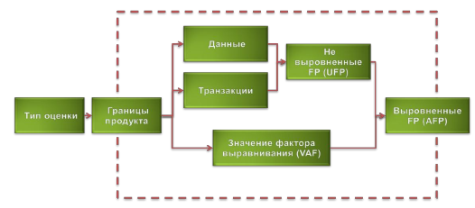
Рисунок 37. Процедура анализа по методу функциональных точек

Определение типа оценки
Первое, что необходимо сделать, это определить тип выполняемой оценки. Метод предусматривает оценки трех типов:
- Проект разработки. Оценивается количество функциональности поставляемой пользователям в первом релизе продукта.
- Проект развития. Оценивается в функциональных точках проект доработки: добавление, изменение и удаление функционала.
- Продукт. Оценивается объем уже существующего и установленного продукта.

Определение области оценки и границ продукта
Второй шаг — это определение области оценки и границ продукта. В зависимости от типа область оценки может включать:
- Все разрабатываемые функции (для проекта разработки)
- Все добавляемые, изменяемые и удаляемые функции (для проектов поддержки)
- Только функции, реально используемые, или все функции (при оценке продукта и/или продуктов).
Третий шаг. Границы продукта (Рисунок 38) определяют:
- Что является «внешним» по отношению к оцениваемому продукту.
- Где располагается «граница системы», через которую проходят транзакции передаваемые или принимаемые продуктом, с точки зрения пользователя.
- Какие данные поддерживаются приложением, а какие — внешние.
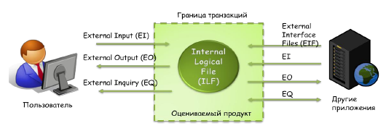
Рисунок 38. Границы продукта в методе функциональных точек
К логическим данным системы относятся:
- Внутренние логические файлы (ILFs) — выделяемые пользователем логически связанные группы данных или блоки управляющей информации, которые поддерживаются внутри продукта.
- Внешние интерфейсные файлы (EIFs) — выделяемые пользователем логически связанные группы данных или блоки управляющей информации, на которые ссылается продукт, но которые поддерживаются вне продукта.
Примером логических данных (информационных объектов) могут служить: клиент, счет, тарифный план, услуга.

Подсчет функциональных точек, связанных с данными
Третий шаг — подсчет функциональных точек, связанных с данными. Сначала определяется сложность данных по следующим показателям:
- DET (data element type) — неповторяемое уникальное поле данных, например, Имя Клиента — 1 DET; Адрес Клиента (индекс, страна, область, район, город, улица, дом, корпус, квартира) — 9 DET's
- RET (record element type) — логическая группа данных, например, адрес, паспорт, телефонный номер.
Оценка количества не выровненных функциональных точек, зависит от сложности данных, которая определяется на основании матрицы сложности (Таблица 7).
Таблица 7. Матрица сложности данных
 | 1-19 DET | 20-50 DET | 50+ DET
1 RET | Low | Low | Average
2-5 RET | Low | Average | High
6+ RET | Average | High | High
Оценка данных в не выровненных функциональных точках (UFP) подсчитывается по-разному для внутренних логических файлов (ILFs) и для внешних интерфейсных файлов (EIFs) (Таблица 8) в зависимости от их сложности.
Таблица 8. Оценка данных в не выровненных функциональных точках (UFP) для внутренних логических файлов (ILFs) и внешних интерфейсных файлов (EIFs)
Сложность данных | Количество UFP (ILF) | Количество UFP (EIF)
Low | 7 | 5
Average | 10 | 7
High | 15 | 10
Для иллюстрации рассмотрим пример оценки в не выровненных функциональных точках объекта данных «Клиент» (Рисунок 39).
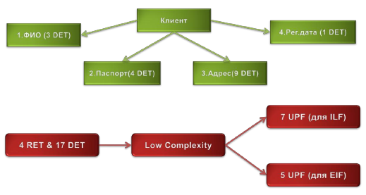
Рисунок 39. Пример оценки в не выровненных функциональных точках объекта данных «Клиент».
Объект «Клиент» содержит четыре логических группы данных, которые в совокупности состоят из 15 неповторяемых уникальное полей данных. Согласно матрице (Таблица 7), нам следует оценить сложность этого объекта данных, как «Low». Теперь, если оцениваемый объект относится к внутренним логическим файлам, то согласно Таблица 8 его сложность будет 7 не выровненных функциональных точек (UPF). Если же объект является внешним интерфейсным файлом, то его сложность составит 5 UPF.

Подсчет функциональных точек, связанных с транзакциями
Подсчет функциональных точек, связанных с транзакциями — это четвертый шаг анализа по методу функциональных точек.
Транзакция — это элементарный неделимый замкнутый процесс, представляющий значение для пользователя и переводящий продукт из одного консистентного состояния в другое.
В методе различаются следующие типы транзакций (Таблица 9):
- EI (external inputs) — внешние входные транзакции, элементарная операция по обработке данных или управляющей информации, поступающих в систему из вне.
- EO (external outputs) — внешние выходные транзакции, элементарная операция по генерации данных или управляющей информации, которые выходят за пределы системы. Предполагает определенную логику обработки или вычислений информации из одного или более ILF.
- EQ (external inquiries) — внешние запросы, элементарная операция, которая в ответ на внешний запрос извлекает данные или управляющую информацию из ILF или EIF.
Таблица 9. Основные отличия между типами транзакций. Легенда: О — основная; Д — дополнительная; NA — не применима.
Функция | Тип транзакции
Функция | EI | EO | EQ
Изменяет поведение системы | О | Д | NA
Поддержка одного или более ILF | О | Д | NA
Представление информации пользователю | Д | О | О
Оценка сложности транзакции основывается на следующих ее характеристиках:
- FTR (file type referenced) — позволяет подсчитать количество различных файлов (информационных объектов) типа ILF и/или EIF модифицируемых или считываемых в транзакции.
- DET (data element type) — неповторяемое уникальное поле данных. Примеры. EI: поле ввода, кнопка. EO: поле данных отчета, сообщение об ошибке. EQ: поле ввода для поиска, поле вывода результата поиска.
Для оценки сложности транзакций служат матрицы, которые представлены в Таблица 10 и Таблица 11.
Таблица 10. Матрица сложности внешних входных транзакций (EI)
EI | 1-4 DET | 5-15 DET | 16+ DET
0-1 FTR | Low | Low | Average
2 FTR | Low | Average | High
3+ FTR | Average | High | High
Таблица 11. Матрица сложности внешних выходных транзакций и внешних запросов (EO & EQ)
EO & EQ | 1-5 DET | 6-19 DET | 20+ DET
0-1 FTR | Low | Low | Average
2-3 FTR | Low | Average | High
4+ FTR | Average | High | High
Оценка транзакций в не выровненных функциональных точках (UFP) может быть получена из матрицы (Таблица 12)
Таблица 12. Сложность транзакций в не выровненных функциональных точках (UFP)
Сложность транзакций | Количество UFP (EI & EQ) | Количество UFP (EO)
Low | 3 | 4
Average | 4 | 5
High | 6 | 7
В качестве примера, рассмотрим оценку управляющей транзакции (EI) для диалогового окна, задающего параметры проверки орфографии в MS Office Outlook (Рисунок 40).
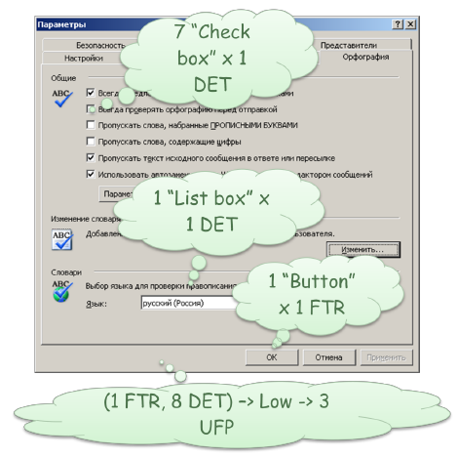
Рисунок 40. Диалоговое окно, управляющее проверкой орфографии в MS Office Outlook
Каждый "Check box" оценивается, как 1 DET. Выпадающий список — 1 DET. Каждая управляющая кнопка должна рассматриваться как отдельная транзакция. Например, если оценивать управляющую транзакцию по кнопке «OK», то, для данной транзакции мы имеем 1 FTR и 8 DET. Поэтому, согласно матрице (Таблица 10), мы можем оценить сложность транзакции, как Low. И, наконец, в соответствие с матрицей (Таблица 12), данная транзакция должна быть оценена в 3 не выровненных функциональных точек (UFP).

Определение суммарного количества не выровненных функциональных точек (UFP)
Общий объем продукта в не выровненных функциональных точках (UFP) определяется путем суммирования по всем информационным объектам (ILF, EIF) и элементарным операциям (транзакциям EI, EO, EQ).

Определение значения фактора выравнивания (FAV)
Помимо функциональных требований на продукт накладываются общесистемные требования, которые ограничивают разработчиков в выборе решения и увеличивают сложность разработки. Для учета этой сложности применяется фактор выравнивания (VAF). Значение фактора VAF зависит от 14 параметров, которые определяют системные характеристики продукта:
- Обмен данными (0 — продукт представляет собой автономное приложение; 5 — продукт обменивается данными по более, чем одному телекоммуникационному протоколу).
- Распределенная обработка данных (0 — продукт не перемещает данные; 5 — распределенная обработка данных выполняется несколькими компонентами системы).
- Производительность (0 — пользовательские требования по производительности не установлены; 5 — время отклика сильно ограничено критично для всех бизнес-операций, для удовлетворения требованиям необходимы специальные проектные решения и инструменты анализа.
- Ограничения по аппаратным ресурсам (0 — нет ограничений; 5 — продукт целиком должен функционировать на определенном процессоре и не может быть распределен).
- Транзакционная нагрузка (0 — транзакций не много, без пиков; 5 — число транзакций велико и неравномерно, требуются специальные решения и инструменты).
- Интенсивность взаимодействия с пользователем (0 — все транзакции обрабатываются в пакетном режиме; 5 — более 30% транзакций — интерактивные).
- Эргономика (эффективность работы конечных пользователей) (0 — нет специальных требований; 5 — требования по эффективности очень жесткие).
- Интенсивность изменения данных (ILF) пользователями (0 — не требуются; 5 — изменения интенсивные, жесткие требования по восстановлению).
- Сложность обработки (0 — обработка минимальна; 5 — требования безопасности, логическая и математическая сложность, многопоточность).
- Повторное использование (0 — не требуется; 5 — продукт разрабатывается как стандартный многоразовый компонент).
- Удобство инсталляции (0 — нет требований; 5 — установка и обновление ПО производится автоматически).
- Удобство администрирования (0 — не требуется; 5 — система автоматически самовосстанавливается).
- Портируемость (0 — продукт имеет только 1 инсталляцию на единственном процессоре; 5 — система является распределенной и предполагает установку на различные «железо» и ОС).
- Гибкость (0 — не требуется; 5 — гибкая система запросов и построение произвольных отчетов, модель данных изменяется пользователем в интерактивном режиме).
14 системных параметров (degree of influence, DI) оцениваются по шкале от 0 до 5. Расчет суммарного эффекта 14 системных характеристик (total degree of influence, TDI) осуществляется простым суммированием:
TDI = ∑ DI
Расчет значения фактора выравнивания производится по формуле
VAF = (TDI *0.01) + 0.65
Например, если, каждый из 14 системных параметров получил оценку 3, то их суммарный эффект составит TDI = 3 * 14 = 42. В этом случае значение фактора выравнивания будет: VAF = (42 * 0.01) + 0.65 = 1.07

Расчет количества вьровненных функциональных точек (AFP)
Дальнейшая оценка в выровненных функциональных точках зависит от типа оценки. Начальное оценка количества выровненных функциональных точек для программного приложения определяется по следующей формуле:
AFP = UFP * VAF.
Она учитывает только новую функциональностсть, которая реализуется в продукте. Проект разработки продукта оценивается в DFP (development functional point) по формуле:
DFP = (UFP + CFP) * VAF,
где CFP (conversion functional point) — функциональные точки, подсчитанные для дополнительной функциональности, которая потребуется при установке продукта, например, миграции данных.
Проект доработки и совершенствования продукта оценивается в EFP (enhancement functional point) по формуле:
EFP = (ADD + CHGA + CFP) * VAFA + (DEL* VAFB),
где
- ADD — функциональные точки для добавленной функциональности;
- CHGA — функциональные точки для измененных функций, рассчитанные после модификации;
- VAFA — величина фактора выравнивания рассчитанного после завершения проекта;
- DEL — объем удаленной функциональности;
- VAFB — величина фактора выравнивания рассчитанного до начала проекта.
Суммарное влияние процедуры выравнивания лежит в пределах ±35% относительно объема рассчитанного в UFP.
Метод анализа функциональных точек ничего не говорит о трудоемкости разработки оцененного продукта. Вопрос решается просто, если компания разработчик имеет собственную статистику трудозатрат на реализацию функциональных точек. Если такой статистики нет, то для оценки трудоемкости и сроков проекта можно использовать метод COCOMO II.

Основы метопики COCOMO II
Методика COCOMO позволяет оценить трудоемкость и время разработки программного продукта. Впервые была опубликована Бари Боэмом [3] в 1981 году в виде результат анализа 63 проектов компании «TRW Aerospace». В 1997 методика была усовершенствована и получила название COCOMO II. Калибровка параметров производилась по 161 проекту разработки. В модели используется формула регрессии с параметрами, определяемыми на основе отраслевых данных и характеристик конкретного проекта.
Различаются две стадии оценки проекта: предварительная оценка на начальной фазе и детальная оценка после проработки архитектуры.
Формула оценки трудоемкости проекта в чел.*мес. имеет вид:
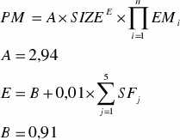
где
- SIZE — размер продукта в KSLOC
- EM_{i} — множители трудоемкости
- SF_{j} — факторы масштаба
- n=7 — для предварительной оценки
- n=17 — для детальной оценки
Главной особенностью методики является то, что для того, чтобы оценить трудоемкость, необходимо знать размер программного продукта в тысячах строках исходного кода (KSLOC, Kilo Source Lines Of Code). Размер программного продукта может быть, например, оценен экспертами с применением метода PERT.
Если мы провели анализ продукта методом функциональных точек, то его размер может быть рассчитан с использованием собственных статистических данных или с использованием статистики по отрасли [5] (Таблица 13).
Таблица 13. Оценка количества строк, необходимых на реализацию одной не выровненной функциональной точки для некоторых распространенных языков программирования.
Язык программирования | Оценка количества строк
Язык программирования | Наиболее вероятная | Оптимистичная | Пессимистичная
Assembler | 172 | 86 | 320
C | 148 | 9 | 704
C++ | 60 | 29 | 178
C# | 59 | 51 | 66
J2EE | 61 | 50 | 100
JavaScript | 56 | 44 | 65
PL/SQL | 46 | 14 | 110
Visual Basic | 50 | 14 | 276

Факторы масштаба
В методике используются пять факторов масштаба SF;, которые определяются следующими характеристиками проекта:
- PREC — прецедентность, наличие опыт аналогичных разработок (Very Low — опыт в продукте и платформе отсутствует; Extra High — продукт и платформа полностью знакомы)
- FLEX — гибкость процесса разработки (Very Low — процесс строго детерминирован; Extra High — определены только общие цели).
- RESL — архитектура и разрешение рисков (Very Low — риски неизвестны/не проанализированы; Extra High — риски разрешены на 100%)
- TEAM — сработанность команды (Very Low — формальные взаимодействия; Extra High — полное доверие, взаимозаменяемость и взаимопомощь).
- PMAT — зрелость процессов (Very Low — CMM Level 1; Extra High — CMM Level 5)
Значение фактора масштаб, в зависимости от оценки его уровня, приведены в Таблица 14
Таблица 14. Значение фактора масштаба, в зависимости от оценки его уровня
Фактор масштаба | Оценка уровня фактора
Фактор масштаба | Very Low | Low | Nominal | High | Very High | Extra High
PREC | 6.20 | 4.96 | 3.72 | 2.48 | 1.24 | 0.00
FLEX | 5.07 | 4.05 | 3.04 | 2.03 | 1.01 | 0.00
RESL | 7.07 | 5.65 | 4.24 | 2.83 | 1.41 | 0.00
TEAM | 5.48 | 4.38 | 3.29 | 2.19 | 1.10 | 0.00
PMAT | 7.80 | 6.24 | 4.68 | 3.12 | 1.56 | 0.00

Множители трудоемкости
В нашу задачу не входит детальное описание метода COCOMO II, поэтому мы рассмотрим только случай предварительной оценки трудоемкости программного проекта. Для этой оценки необходимо оценить для проекта уровень семи множителей трудоемкости M,-:
- PERS — квалификация персонала (Extra Low — аналитики и программисты имеют низшую квалификацию, текучесть больше 45%; Extra High — аналитики и программисты имеют высшую квалификацию, текучесть меньше 4%)
- RCPX — сложность и надежность продукта (Extra Low — продукт простой, специальных требований по надежности нет, БД маленькая, документация не требуется; Extra High — продукт очень сложный, требования по надежности жесткие, БД сверхбольшая, документация требуется в полном объеме)
- RUSE — разработка для повторного использования (Low — не требуется; Extra High — требуется переиспользование в других продуктах)
- PDIF — сложность платформы разработки (Extra Low — специальные ограничения по памяти и быстродействию отсутствуют, платформа стабильна; Extra High — жесткие ограничения по памяти и быстродействию, платформа нестабильна)
- PREX — опыт персонала (Extra Low — новое приложение, инструменты и платформа; Extra High — приложение, инструменты и платформа хорошо известны)
- FCIL — оборудование (Extra Low — инструменты простейшие, коммуникации затруднены; Extra High — интегрированные средства поддержки жизненного цикла, интерактивные мультимедиа коммуникации)
- SCED — сжатие расписания (Very Low — 75% от номинальной длительности; Very High — 160% от номинальной длительности)
Влияние множителей трудоемкости в зависимости от их уровня определяется их числовыми значениями, которые представлены в матрице, приведенной ниже, (Таблица 15).
Таблица 15. Значения множителей трудоемкости, в зависимости от оценки их уровня
 | Оценка уровня множителя трудоемкости
 | Extra Low | Very Low | Low | Nominal | High | Very High | Extra High
PERS | 2.12 | 1.62 | 1.26 | 1.00 | 0.83 | 0.63 | 0.5
RCPX | 0.49 | 0.60 | 0.83 | 1.00 | 1.33 | 1.91 | 2.72
RUSE | n/a | n/a | 0.95 | 1.00 | 1.07 | 1.15 | 1.24
PDIF | n/a | n/a | 0.87 | 1.00 | 1.29 | 1.81 | 2.61
PREX | 1.59 | 1.33 | 1.22 | 1.00 | 0.87 | 0.74 | 0.62
FCIL | 1.43 | 1.30 | 1.10 | 1.0 | 0.87 | 0.73 | 0.62
SCED | n/a | 1.43 | 1.14 | 1.00 | 1.00 | 1.00 | n/a
Из этой таблицы, в частности, следует, если в нашем проекте низкая квалификация аналитиков, то его трудоемкость возрастет примерно в 4 раза по сравнению с проектом, в котором участвуют аналитики экстра-класса. И это не выдумки теоретиков, а отраслевая статистика!

Оценка многокомпонентного продукта
Как мы отмечали ранее (см. Лекция 4. Планирование проекта), для того чтобы адекватно спланировать проект и оценить его трудоемкость, необходимо выполнить предварительное проектирование программного продукта. В результате декомпозиции мы получаем некоторое количество компонентов (N), которые составляют программный продукт.
Следует понимать, что суммарная трудоемкость проекта не равна простой сумме трудоемкостей разработки каждого из компонентов:
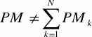
Простая сумма не учитывает взаимосвязи компонентов и трудозатраты на их интеграцию.
Методика COCOMO II определяет следующую последовательность вычисления трудоемкости проекта при многокомпонентной разработке.
- Суммарный размер продукта рассчитывается, как сумма размеров его компонентов:
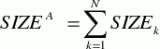
- Базовая трудоемкость проекта рассчитывается по формуле:
- Затем рассчитывается базовая трудоемкость каждого компонента:
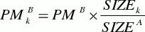
- На следующем шаге рассчитывается оценка трудоемкости компонентов с учетом всех множителей трудоемкости, кроме множителя SCED.
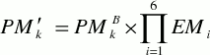
- И, наконец, итоговая трудоемкость проекта определятся по формуле:
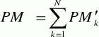

Оценка длительности проекта
Длительность проекта в методике COCOMO II рассчитывается по формуле:
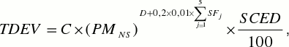
где
- С = 3,67; D = 0,28;
- PM_{NS} — трудоемкость проекта без учета множителя SCED, определяющего сжатие расписания.

Выводы
Оценка трудоемкости должна быть вероятностным утверждением. Это означает, что для нее существует некоторое распределение вероятности, которое может быть очень широким, если неопределенность высокая, или достаточно узким, если неопределенность низкая.
Использование собственного опыта или опыта коллег, полученного в похожих проектах, это наиболее прагматичный подход, который позволяет получить достаточно реалистичные оценки трудоемкости и срока реализации программного проекта, быстро и без больших затрат.
Если собственный опыт аналогичных проектов отсутствует, а коллеги-эксперты недоступны, то необходимо использовать формальные методики, основанные на обобщенном отраслевом опыте. Среди них наибольшее распространение получили два подхода:
- FPA IFPUG — метод функциональных точек,
- метод COCOMO II, Constructive Cost Model.
Не реалистичность оценок один из серьезнейших демотивирующих факторов для участников проектной команды. Недооценка приводит к ошибкам планирования и неэффективному взаимодействию. Агрессивные сроки, постоянное давление, сверхурочные, авралы служат причиной того, что затраты на проект растут экспоненциально и неограниченно.

Дополнительная литература и источники
- С. Макконнелл, «Сколько стоит программный проект», «Питер», 2007.
- Function Point Counting Practices Manual, Release 4.2, IFPUG, 2004.
- Barry Boehm. «Software engineering economics». Englewood Cliffs, NJ:Prentice-Hall, 1981
- Barry Boehm, et al. «Software cost estimation with COCOMO II». Englewood Cliffs, NJ:Prentice-Hall, 2000.
- «Function Point Programming Languages Table», Quantitative Software Management, Inc., 2005.

Формирование команды

Лидерство и управление
Свое представление о вопросах, связанных с формированием и руководством командами разработчиков ПО, я подробно изложил в книге [1]. В этой лекции остановимся только на ключевых моментах этой деятельности.
В работе руководителя проекта есть две стороны: управление и лидерство, которые одинаково важны и не могут существовать в отрыве друг от друга. Нельзя быть лидером материальных ресурсов, денежных потоков, планов, графиков и рисков. Ими необходимо управлять. Потому что у вещей нет права и свободы выбора, присущих только человеку.
Интеллектуальными людьми невозможно управлять. Творческие команды можно только направлять и вести. «Высокопроизводительное управление в отсутствие эффективного лидерства подобно упорядочению расстановки стульев на палубе тонущего «Титаника». Никакой успех в управлении не компенсирует провала в лидерстве» [2].
Эффективные команды не образуются сами по себе, они кристаллизуются вокруг признанного лидера. Как не бывает лидеров без последователей, так и не бывает команд без лидеров. Поэтому первый шаг руководителя при создании эффективной команды — это стать лидером, вокруг которого сможет сплотиться рабочий коллектив. Лидера нельзя назначить.
Лидерство, это в первую очередь, это умение управлять своей собственной жизнью и только потом другими людьми. Сверхвысокое значение коэффициента интеллекта IQ, к сожалению, в этом не поможет. Личная эффективность человека на 80% определяется его коэффициентом эмоционального интеллекта EQ (Emotional Intelligence) [3] — способностью понимать и эффективно взаимодействовать с другими людьми. Хорошая новость. В отличие от IQ, который формируется в ранней молодости и затем практически не меняется, EQ можно повышать на протяжении всей жизни. Если, конечно, прилагать к этому усилия.
Лидер должен получить признание команды. Для того этого необходимо:
- Признание командой профессиональной компетентности и превосходства лидера.
- Полное доверие команды к действиям и решениям лидера, признание его человеческих качеств, убежденность в его честности, порядочности, вера в его искренность и добросовестность.
Если руководитель не смог стать лидером, он будет вынужден применять в своей практике управленческие антипаттерны [1]. Для такого руководителя характерны чрезмерная настороженность, скрытность, неспособность делегировать полномочия. Он исходит из предпосылок индустриальной эпохи Генри Форда: «Работники ленивы, поэтому им необходимы внешние стимулы для работы. У людей нет честолюбия, и они стараются избавиться от ответственности. Чтобы заставить людей трудиться, необходимо использовать принуждение, контроль и угрозу наказания». Манфред Кетс де Врис [3] называет данное отклонение «параноидальным управлением».
Бесполезно пытаться мотивировать участников команды на успех проекта, не исключив из своего руководящего арсенала практики демотивации — антипаттерны, применение которых в управлении творческими коллективами не приносит ничего, кроме вреда. Вместо мотивирования сотрудников на успех, применение антипаттернов мотивирует их на избежание риска и негативных для себя последствий, подавляет свободу, самостоятельность, творчество и инициативу. Это приводит к деструктивному подчинению, когда все работают строго по инструкции и только в соответствие с указаниями руководства, и полному отсутствию личной ответственности исполнителей, «А какие ко мне претензии? Как сказали, так я и сделал!» В результате — низкая эффективность и качество работы, ухудшение морального климата. Вместо доверия и сотрудничества в коллективе процветают подозрительность и формальное взаимодействие. А вы никогда не видели, как тимлид беседует с программистом только «под протокол» и с подписями на каждом листе? Наконец, применение антипаттернов — это стрессы, усталость участников, личные проблемы, увольнение наиболее профессиональных сотрудников и провал проекта.
Эффективный лидер обязан обладать следующими компетенциями:
- Видение целей и стратегии их достижения.
- Глубокий анализ проблем и поиск новых возможностей
- Нацеленность на успех, стремление получить наилучшие результаты.
- Способность сочувствия, понимания состояния участников команды.
- Искренность и открытость в общении.
- Навыки в разрешении конфликтов.
- Умение создавать творческую атмосферу и положительный микроклимат.
- Терпимость, умение принимать людей какие они есть, принятие их права на собственное мнение и на ошибку.
- Умение мотивировать правильное профессиональное поведение членов команды.
- Стремление выявлять и реализовывать индивидуальные возможности для профессионального роста каждого.
- Способность активно "обеспечивать", "доставать", "выбивать" и т.д.
Не существует одной лучшей стратегии руководства. В зависимости от готовности участников рабочей группы выполнять задания руководителя, он должен использовать одну из 4-х стратегий [4]:
- «Директивное управление». Руководитель говорит, указывает, направляет, устанавливает. Жесткое назначение работ, строгий контроль сроков и результатов.
- «Объяснения». Лидер "продает", объясняет, проясняет, убеждает. Сочетание директивного и коллективного управления. Объяснение своих решений.
- «Участие». Лидер участвует, поощряет, сотрудничает, проявляет преданность. Приоритетное коллективное принятие решений, обмен идеями, поддержка инициативы подчиненных.
- «Делегирование». Лидер делегирует, наблюдает, обслуживает. «Не мешать» — пассивное управление сформировавшегося лидера.
Применение этих стратегий можно проиллюстрировать на примерах (Рисунок 41).
- Вас назначили руководителем в новый коллектив. Вы еще не получили признания, а дело делать надо. Стратегия: «Директивное управление».
- Вы были участником команды. Вас назначили руководителем этой команды. Доверие есть, а уверенности в правильности ваших действий нет. Стратегия: «Объяснения».
- Вас назначили руководителем в новый коллектив. Все знают о ваших прежних сложных и успешных проектах. Все признают ваше превосходство, но доверия к вам нет. Никто не знает, какой ценой были достигнуты ваши победы. Стратегия: «Участие».
- Между вами и участниками установлено взаимное доверие. Все достаточно мотивированы на успех проекта. Каждый сам себе может быть руководителем. Стратегия: «Делегирование».
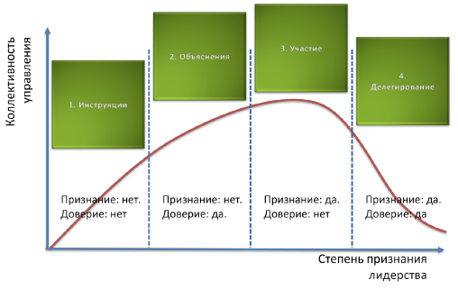
Рисунок 41. Ситуационное лидерство.
Основные усилия руководителя, если он стремится получить наивысшую производительность рабочей группы, должны быть направлены на изучение и изменение объекта управления: людей и их взаимодействия. Следовательно, задачу адаптивного управления мы можем разделить на две подзадачи:
- Обеспечить эффективность каждого участника рабочей группы.
- Обеспечить эффективные процессы взаимодействия.

Правильные люди
Рональд Рейган говорил: «Окружите себя самыми лучшими людьми, которых вы только сможете найти, передайте им в руки власть и не мешайте им».
За годы работы у меня сформировалось собственное видение правильного командного поведения. Эффективный командный игрок:
- Занимает активную позицию, стремится расширить свою ответственность и увеличить личный вклад в общее дело.
- Постоянно приобретет новые профессиональные знания и опыт, выдвигает новые идеи, направленные на повышение эффективности достижения общих целей, добивается распространения своих знаний, опыта и идей среди коллег.
- Получает удовольствие от своей работы, гордится ее результатами и стремится, чтобы эти же чувства испытывали все коллеги.
- Четко осознает свои личные и общие цели, понимает их взаимообусловленность, настойчиво стремится к их достижению.
- Уверен в себе и в своих коллегах, объективно оценивает их достижения и успехи, внимательно относится к их интересам и мнениям, активно ищет взаимовыгодное решение в конфликтах.
- Является оптимистом, при этом твердо знает, что окружающий мир несовершенен; воспринимает каждую новую проблему, как дополнительную возможность подтвердить собственный профессионализм в своих глазах и во мнении коллег.
Вместе с тем, встречаются патологии поведения, которые, на мой взгляд, неприемлемы в команде:
- Непорядочность. Лживость, отсутствие совести и чувства справедливости, способность на низкие поступки.
- Синдром острого дефицита эмпатии. Эгоцентризм. Неуважение и невнимание к партнерам. Склонность к отрицательным оценкам других. Грубость. «Каждый сам за себя! — никто тебе не поможет!» «Человек человеку волк!»
- «Звезданутость». Завышенная самооценка. Подчеркивание собственного превосходства. Умничанье. Человек сильно переоценивает свой личный вклад в общее дело и поэтому считает, что он должен работать меньше, чем его «менее способные» коллеги.
- Вульгарный анархизм. Вольница — это полная безответственность, свобода от каких либо обязательств перед другими, ничем не сдерживаемые проявления чувств, действия или поступки. «Произвольничать, поступать самовольно, в обиду другим, нагло, дерзко» (с) В.Даль. Не путать со «свободой»!
- «Социальный паразитизм». Стремление прожить вольготно за чужой счет там, где ответственность размыта, а личный вклад трудно четко выделить.
Моя рекомендация: лечить патологию «хирургически» — избавляться от проблемных людей. Воспитывают в детском саду, ну еще немного в начальной школе. Дальше люди воспитываются только самостоятельно, а окружающие могут лишь помогать или не мешать в этом процессе. Убежден, что каждый взрослый человек имеет то, к чему он осознанно или неосознанно стремится. Нянчиться и воспитывать человека — это значит ограждать его от проблем, закрывать ему путь к переосмыслению своего опыта и развитию, «загонять болезнь внутрь» при помощи «социального аспирина».
Я знаю ровно четыре необходимых и достаточных условия для того, чтобы сотрудник эффективно решил поставленную мной задачу. Это
- Понимание целей работы.
- Умение ее делать.
- Возможность ее сделать.
- Желание ее сделать.
Для того чтобы обеспечить выполнение этих условий, руководитель должен уметь эффективно выполнять четыре функции:
- Направлять. Если сотрудник не понимает что делать, задача руководителя — обеспечить общее видение целей и стратегии их достижения.
- Обучать. Если сотрудник не умеет, задача руководителя — «обучать», быть наставником и образцом для подражания.
- Помогать. Если у сотрудника не может выполнить работу, задача руководителя — «помогать», обеспечить исполнителя всем необходимым, убрать препятствия с его пути.
- Вдохновлять. Если у сотрудника не достаточно желание выполнить работу, задача руководителя — «вдохновить», обеспечить адекватную мотивацию участника на протяжении всего проекта.

Мотивация
Известно, что ни одна задача не будет решена за любое, отведенное на это время, если человек не захочет ее сделать. Он всегда найдет для оправдания этого 100 «объективных» причин, вместо того, чтобы найти хотя бы один способ решения задачи. У каждого участника рабочей группы должна быть личная цель (внутренняя мотивация), которую он сможет достичь, продвигая проект к успеху.
Начните с себя! Вам нужно четко понимать, в чем состоит ваш выигрыш в случае успешного завершения проекта. Добиться от участников приверженности проекту больше, чем имеете вы сами, вам не удастся. Если у участника нет такой значимой личной цели, избавьтесь от него. Иначе вам придется потратить все свое время на «промывание его мозгов» и попытки мотивировать его на эффективную работу.
Мотивация должна начинаться с подбора сотрудников в команду. В старой экономике людей нанимали за умения и обучали нужному отношению к делу. В новой экономике необходимо поступать с точностью до наоборот: нанимать за нужное отношение к делу и учить необходимым умениям.
Люди не рождаются победителями, они ими становятся. Кандидата стоит нанимать только в случае, если вы можете предложить ему возможность стать победителем. Настоящий лидер предлагает не работу, а возможности.
Все люди разные, а ситуаций, в которых они могут находиться в ходе проекта, бесчисленное множество. Бойтесь стереотипов. Если вы не учитываете индивидуальные особенности конкретной личности, то эффективность ваших взаимодействий сильно снижается. Модель объекта управления нам неизвестна, следовательно, не может существовать исчерпывающий набор правил, типа «если..., то...», по которым смог бы действовать руководитель. Поэтому, сколько людей и ситуаций, столько и вариантов решений должен иметь эффективный руководитель в своем запасе. «Если у руководителя в руках только молоток, то все вокруг будут похожи на гвозди».
Руководитель при поиске решения опирается на свой багаж знаний и умений. Он пытается понять каждого участника, классифицировать состояние, найти в своем опыте похожую ситуацию и адаптировать ранее использованное успешное решение применительно к данному конкретному случаю. Таким образом, руководитель стремится помочь человеку (объекту управления) перейти в новое более эффективное с точки зрения целей проекта состояние.
Затем руководитель должен наблюдать за результатами своего воздействия — это и есть дополнительный контур обратной связи. Необходимо помнить, что понять человека можно, только слушая и слыша, что он говорит. Руководитель, который в течение недели не пообщался индивидуально с каждым из своих прямых подчиненных, зря получает зарплату. И совсем не обязательно разговор должен идти о статусе проектных работ. Порой, достаточно поговорить о погоде, кино или футболе. После этого руководитель анализирует полученные результаты и аккумулирует новый опыт (положительный или отрицательный) в своей «базе знаний».
Чем опытней руководитель, тем точнее он может распознать и классифицировать сложившуюся ситуацию, тем больше в его «базе знаний» прецедентов, используя которые, он может синтезировать решение для данного конкретного случая. Именно поэтому в управлении программными проектами в первую очередь ценится опыт руководителя и только потом, возможно, его звания и знания.
Программист состоит из четырех компонентов: тело, сердце, разум и душа.
- Телу необходимы деньги и безопасность.
- Сердцу — любовь и признание.
- Разуму — развитие и самосовершенствование.
- Душе — самореализация.
Предоставьте все это вашим сотрудникам, и эффективность их труда возрастет многократно. В противном случае люди, которые хотят побеждать, найдут все это в другой команде, а в вашей останутся только неудачники.

Эффективное взаимодействие
Ранее мы уже говорили, что процесс производства программного обеспечения, применяемый в проекте, должен основываться на итеративности, инкрементальности, самоуправляемости команды и адаптивности. Главный принцип: не люди должны строиться под выбранную модель процесса, а модель процесса должна подстраиваться под конкретную команду, чтобы обеспечить ее наивысшую производительность.
В программной инженерии многие уже признали, что наиболее эффективные производственные процессы складываются в самоуправляемых и самоорганизующихся рабочих командах. Идеи командного менеджмента на Западе зародилась в начале 80-х годов. Эффективность команд в новых экономических условиях одними из первых оценили такие гиганты, как Procter & Gamble и Boeing [5]. Доктрина командного менеджмента предполагает ясность общих ценностей и целей, самоорганизацию и самоуправление совместной деятельностью, взаимный контроль, взаимопомощь и взаимозаменяемость, коллективную ответственность за результаты труда, всемерное развитие и использование индивидуального и группового потенциалов.
Если на Западе идеи командного менеджмента только зарождаются, то для России они имеют давние традиции. С XIII века в России существовали производственные артели — различные формы добровольных объединений людей с целью осуществления общей хозяйственной деятельности. Артель была добровольным товариществом совершенно равноправных работников, призванных на основе взаимопомощи и взаимовыручки решать практически любые хозяйственные и производственные задачи. Известный российский писатель и революционер, А.И. Герцен видел в коллективизме, в уникальности существующей сельской общины, в городской артели и в самобытной воинской организации казачества характерную черту жизни и психологии русского народа. Позднее во времена СССР широкое распространение на производстве получили рабочие бригады, а в научно-исследовательских институтах — временные научные творческие коллективы, которые объединялись на основе общности цели, взаимопомощи и коллективной ответственности за результат.
Истинный российский коллективизм (соборность) не имеет ничего общего с вульгарным коллективизмом: со стадностью, подавлением личности («я нет, есть только мы!», «я — последняя буква алфавита!»), уступчивостью, групповой психологией и слепым подчинением меньшинства большинству. Суть российского коллективизма в том, что человек ощущает себя элементом органичной системы, где он выполняет свою функцию, свою задачу, совершенно особенную, которую не выполняет никто другой и выполнить не может. Эту задачу он выполняет совершенно сознательно, стремясь к максимальной реализации своих целей.
Руководителю недостаточно стать лидером, надо еще суметь сплотить команду. Эксперты в области командного менеджмента выделяют 4 обязательные последовательные стадии, через которые должна пройти рабочая группа прежде, чем она станет эффективной командой.
- Forming. Формирование. Характеризуется избытком энтузиазма, связанного с новизной. Люди должны преодолеть внутренние противоречия, переболеть конфликтами прежде, чем сформируется действительно спаянный коллектив. На этом этапе многое зависит от руководителя. Он должен четко поставить цели членам команды, верно определить роль каждого в проекте.
- Storming. Разногласия и конфликты. Самый сложный и опасный период. Мотивация новизны уже исчезла, а сильные и глубокие стимулы у команды еще не появились. Неизбежные сложности или неудачи порождают конфликты и «поиск виновных». Участники команды методом проб и ошибок вырабатывают наиболее эффективные процессы взаимодействия. Руководителю на этом этапе важно обеспечить открытую коммуникацию в команде. Конфликты не следует прятать или разрубать. Споры необходимо разруливать спокойно, терпеливо и тщательно.
- Norming. Становление. В команде растет доверие, люди начинают замечать в коллегах не только проблемные, но и сильные стороны. Закрепляются и оттачиваются наиболее эффективные процессы взаимодействия. На смену битве амбиций приходит продуктивное сотрудничество. Четче становится разделение труда, исчезает дублирование функций. Руководитель перестает находиться в состоянии постоянного аврала, работа по построению команды на этом этапе — уже не тушение пожара, а скрупулезный труд по отработке общих норм и правил.
- Performing. Отдача. Команда работает эффективно, высок командный дух, люди хорошо знают друг друга и умеют использовать сильные стороны коллег. Все стремятся придерживаться выработанных общих процессов. Высок уровень доверия. Это лучший период для раскрытия индивидуальных талантов.
Часто случается, что рабочая группа вязнет на одной из стадий и никогда не достигает плато наивысшей производительности.
Если команда прошла все стадии формирования и вышла на фазу «Performing», не стоит полагать, что менеджер проекта может делегировать все свои полномочия и отправиться в отпуск. Задача менеджера на этом этапе — «точить пилу». Это значит поддерживать требуемый уровень мотивации, быть штурманом, искать новые пути и открывать новые возможности. Постоянно наблюдать и оценивать эффективность всех процессов, применяемых в проекте. Искать ответ на вопросы: «Что угрожает проекту?» «Что лишнее мы делаем?» «Что можно делать проще?» Работать на сокращение ненужных усилий вместо того, чтобы «стремиться к новым героическим подвигам».
Если руководитель не будет прилагать дополнительные усилия команда, рано или поздно, начнет «сползать» с плато наивысшей эффективности в состояние застоя и стагнации (Рисунок 42). Помните, что окружение и команда изменяются по ходу проекта. Прежняя мотивация ослабевает или перестает действовать. Изменяйте правила и процессы. Отказывайтесь от того, что перестало действовать или стало работать неэффективно. «Встряхивайте» (Reforming) и возвращайте команду в стадию «Forming». Это позволит ей снова, пройдя через все этапы становления, выйти на новый более высокий уровень производительности. Разумеется, делать это следует, после сдачи очередного релиза программного продукта, ну и, возможно, в случае глубокого кризиса проекта.
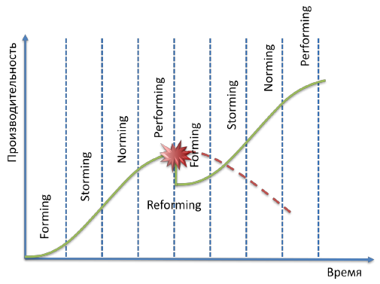
Рисунок 42. Reforming. «Встряхивание» и перевод команды проекта на новый, более высокий, уровень производительности.

Выводы
Эффективные команды не образуются сами по себе, они кристаллизуются вокруг признанного лидера. Для того чтобы стать лидером, необходимо:
- Признание командой профессиональной компетентности и превосходства лидера.
- Полное доверие команды к действиям и решениям лидера, признание его человеческих качеств, убежденность в его честности, порядочности, вера в его искренность и добросовестность.
Мотивация должна начинаться с подбора сотрудников в команду. В старой экономике людей нанимали за умения и обучали нужному отношению к делу. В новой экономике необходимо поступать с точностью до наоборот: нанимать за нужное отношение к делу и учить необходимым умениям.
Рабочая группа прежде, чем она станет эффективной командой, должна пройти четыре обязательных последовательных стадии: 1) Forming, 2) Storming, 3) Norming, 4) Performing.
Если руководитель не будет прилагать дополнительные усилия команда, рано или поздно, начнет «сползать» с плато наивысшей эффективности в состояние застоя и стагнации. Задача менеджера на этом этапе — «точить пилу»: поддерживать требуемый уровень мотивации, быть штурманом, искать новые пути и открывать новые возможности. Четыре стадии развития команды должны циклически повторяться, чтобы обеспечить непрерывный рост производительности.

Дополнительная литература и источники
- С. Архипенков, "Руководство командой разработчиков программного обеспечения. Прикладные мысли", 2008
- Стивен Р. Кови, «7 навыков высокоэффективных людей. Мощные инструменты развития личности», 2-е изд., М., Альпина Бизнес Букс, 2007.
- Манфред Кетс де Врис, «Мистика лидерства. Развитие эмоционального интеллекта», М., Альпина Бизнес Букс, 2005.
- Hersey P., Blanchard K.H. "Management of Organizational Behavior", 6th ed., Englewood Cliffs: Prentice-Hall, 1993.
- Л. Томпсон, «Создание команды», М., Вершина, 2005.

